**ЛАБОРАТОРНАЯ РАБОТА №4**

**ПЕРЕХОДНЫЕ ПРОЦЕССЫ В НЕРАЗВЕТВЛЕННЫХ ЭЛЕКТРИЧЕСКИХ ЦЕПЯХ**

**Цель работы**

Экспериментальное исследование апериодических и колебательных переходных процессов в линейных электрических цепях первого и второго порядков и сопоставление экспериментальных результатов с предварительно рассчитанными параметрами.

**Задание 1. Определение постоянной времени**

Рассчитаем переходный процесс в RL-цепи (рис.1) при

*Рис.1 RL-цепь*

$$τ= \frac{L}{R}= \frac{60*{10}^{-3}}{200}=0,0003 c=0.3 мс$$

$$I_{0}= \frac{U}{R}= \frac{4}{200}=0.02$$

$$a= \frac{1}{τ}= \frac{1}{0.0003}=3333.3$$

$$i_{L}\left(t\right)=I_{0} \left(1-e^{-at}\right)=0.02(1-е^{-3333.3t})$$

$$u_{L}\left(t\right)=Ue^{-at}=4е^{-3333.3t}$$

Построим графики функций $i_{L}(t)$ и $u_{L}(t)$.

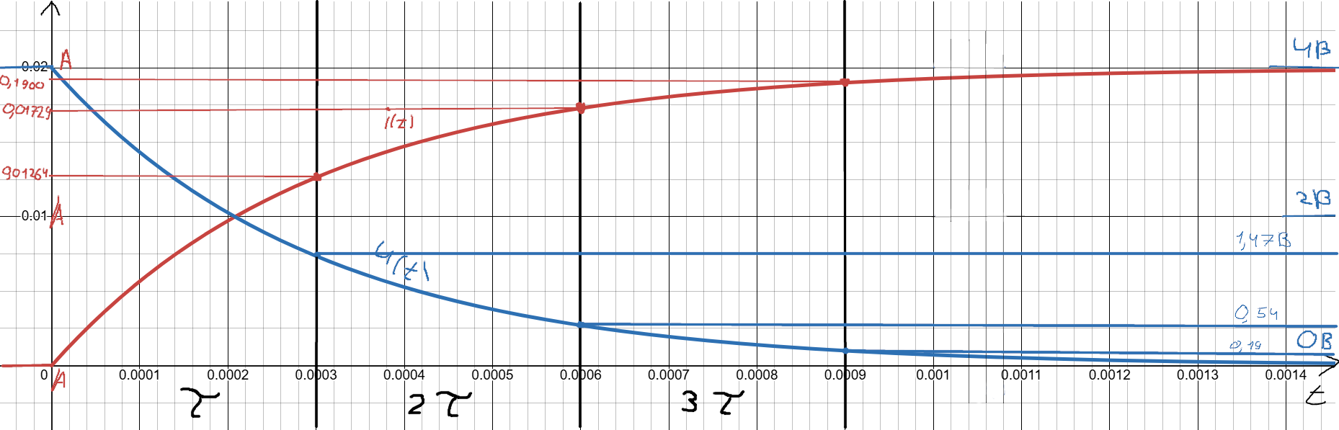

*Рис.2 Функции времени тока и напряжения на катушке*

Определим постоянную времени τ RL-цепи и найдем значения тока и напряжения $u_{L}\left(0\right), u_{L}\left(τ\right), u_{L}\left(2τ\right), u_{L}\left(3τ\right)$ и занесем их значения в таблицу 1

*Таблица 1*

|  |  |  |  |  |  |
| --- | --- | --- | --- | --- | --- |
| Вариант N=16 | | | | | |
| Время, мс | | Рассчитано | | Измерено | |
| $u_{L}$, В | $i_{L}$, А | $u_{L}$, В | $i_{L}$, А |
| 0 | 0 | 4 | 0 | 4 | 0 |
| $$τ$$ | 0.3 | 1.47 | 0.01264 | 1.475 | 0.012627 |
| $$2τ$$ | 0.6 | 0.54 | 0.01729 | 0.539 | 0.017302 |
| $$3τ$$ | 0.9 | 0.19 | 0.01900 | 0.191 | 0.0179 |

Вывод: Ток в RL-цепи постепенно нарастает до своего установившегося значения и тем медленней, чем больше постоянная времени $τ$. Напряжение же наоборот спадает по экспоненте.

**Задание 2. Расчет коэффициента затухания**

Рассчитаем коэффициент затухания α, частоту свободных колебаний ${}_{c}$ и период свободных колебаний $T_{св}$ переходного тока в RLC-цепи (рис. 3) при ее подключении к источнику постоянного напряжения U при параметрах, рассчитанных в задании 1, приняв

*Рисунок 3. RLC-цепь*

Построим график $i(t)$

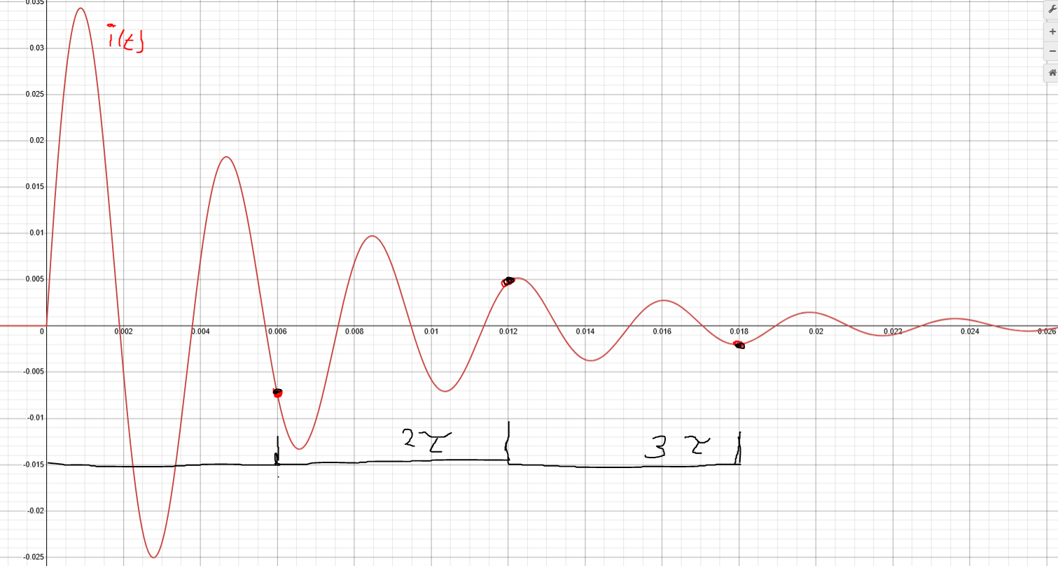

*Рисунок 4. RLC-цепь*

Вывод: Переходный процесс в этом случае является колебательным вследствие периодического перераспределения запасов энергии в магнитном и электрическом полях элементов L и С цепи. Так как $α< ω_{0}$, цепь показывает затухающие колебания.

**Задание 3. RL и RC-цепи**

Соберем на рабочем поле схему (рис.5) для исследования переходных процессов в неразветвленных цепях первого и второго порядков.

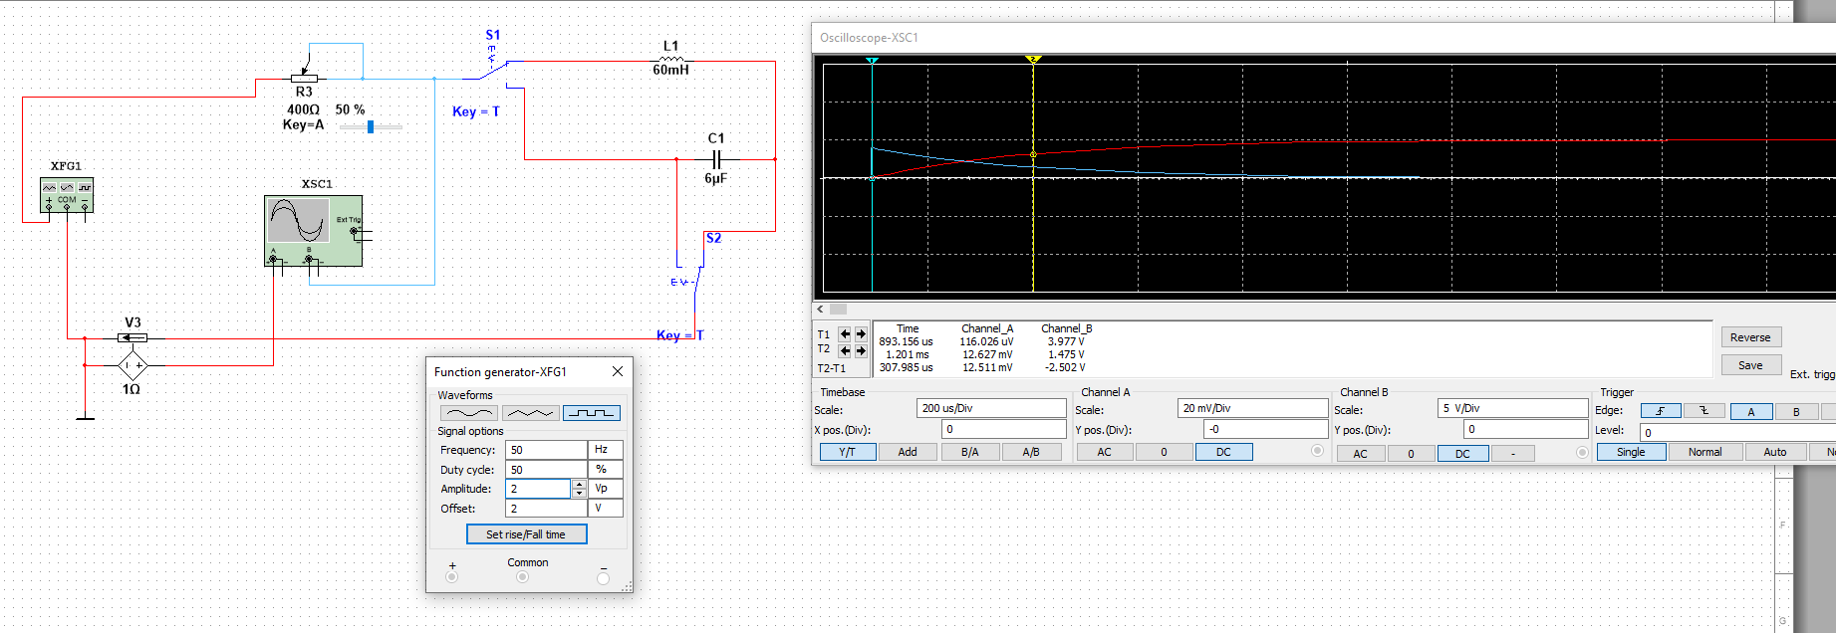*Рис.5 Рабочая схема для исследования переходных процессов в неразветвленной цепи первого порядка*

Исследуем переходные процессы в RL-цепи. Для этого установим переключатель Q в верхнее, а W – в правое положение, скорректируем развертку и уровни кривых $i(t)$ и $u_{L}(t)$ на экране осциллографа.

Воспользовавшись визирными линиями и таблицей параметров, выводимой внизу экрана осциллографа, определим постоянную времени переходного процесса в RL-цепи и измерим значения переходных функций $i(t)$ и $u_{L}(t)$ при

$t=0$ и



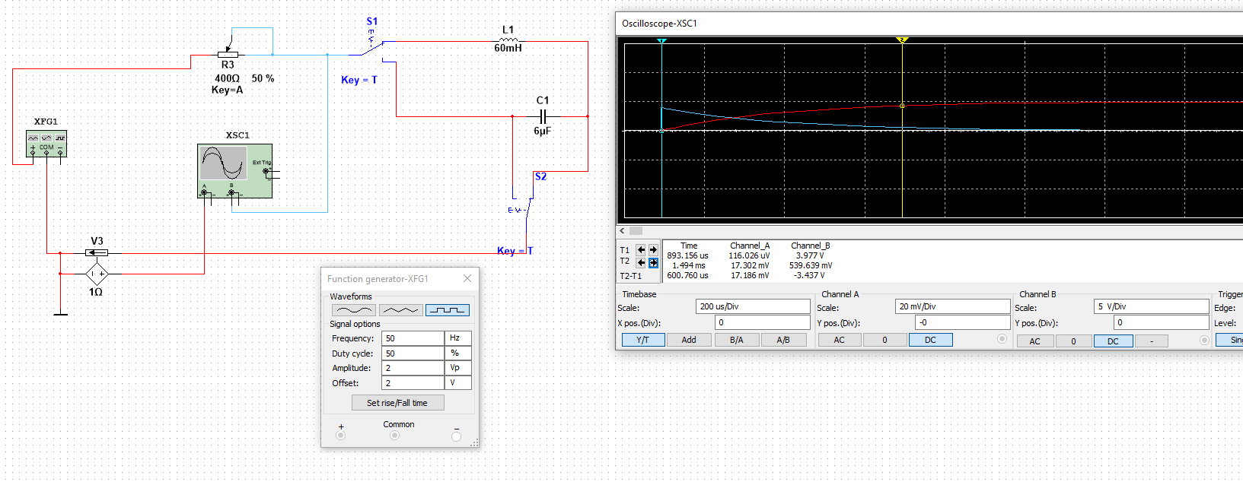

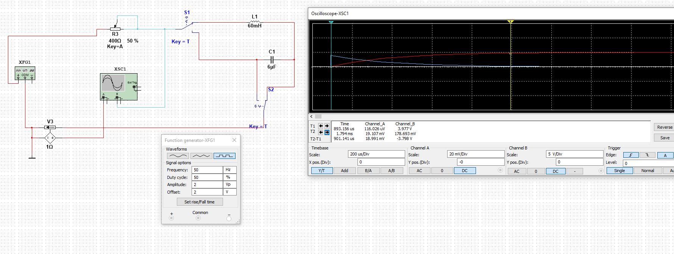

Занесем измеренные параметры тока $i_{L}$ напряжения на катушке $u_{L}$ в таблицу 1.

Вывод: Ток в RL-цепи постепенно нарастает до своего установившегося значения и тем медленней, чем больше постоянная времени $τ$. Напряжение же наоборот спадает по экспоненте. Чем больше постоянная времени цепи, тем медленнее затухает переходный процесс.

**Задание 4. RLC-цепь**

Установим переключатель Q в верхнее, а W – в левое положение для исследования переходных процессов в RLC-цепи

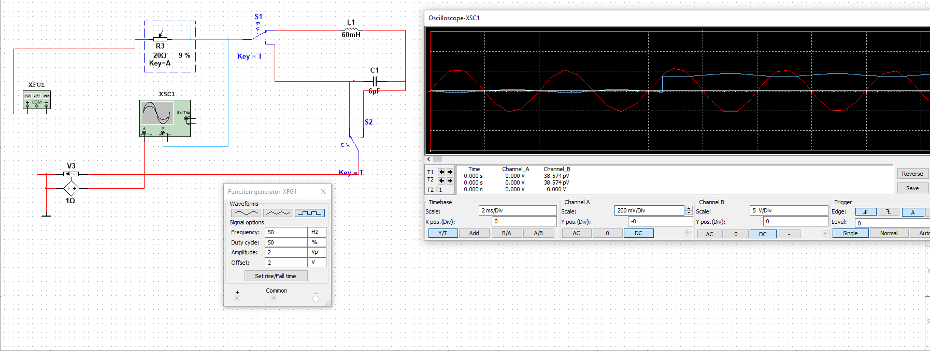

*Рис.6 Рабочая схема для исследования переходных процессов в неразветвленной цепи второго порядка*

Для исследования колебательного затухающего процесса установим сопротивление потенциометра $R = \left(0,08…0,15\right)R_{кр}$ (Setting = (8…10) %); скорректируем развёртку и уровни кривых $i(t)$ и $u(t)$ на экране осциллографа.

Воспользовавшись визирными линиями и таблицей параметров, выводимой внизу экрана осциллографа, измерим период $Т_{св}$ свободных колебаний тока, амплитуды тока $I_{1m}$ и $I_{2m}$ найти и сравнить с результатами расчёта коэффициент затухания $α$ и частоту собственных колебаний $ω_{с}$ тока $i$ и напряжения $u$.

*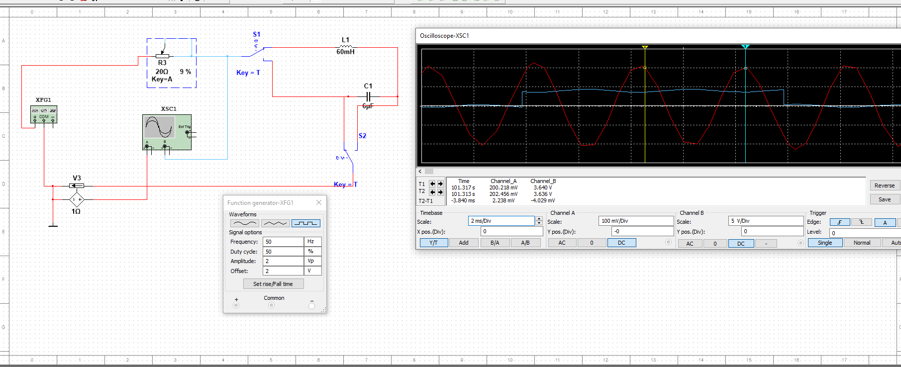Рис.7 Осциллограммы тока $i(t)$ и напряжения $u(t)$ при $R < R_{кр}$.*

$$T_{СВ}=0,00384 с$$

$$ω_{c}= \frac{2π}{T_{СВ}}= 1635.4$$

$$α= \frac{\ln\left(\frac{I_{1m}}{I_{2m}}\right)}{T_{СВ}}=\frac{\ln\left(\frac{202.4}{200.2}\right)}{0.00384}=2.84$$

Вывод: Напряжения и ток периодически меняют знак. Амплитуда колебаний изменяется по экспоненциальному закону. В цепи совершаются затухающие колебания тока и напряжений с периодом $T_{СВ}= \frac{2π}{ω_{C}}$.

**Задание 5. Апериодический переходный процесс**

Задав значение сопротивления $R=2R_{кр}$, убедимся, что вместо колебательного процесс стал апериодическим:

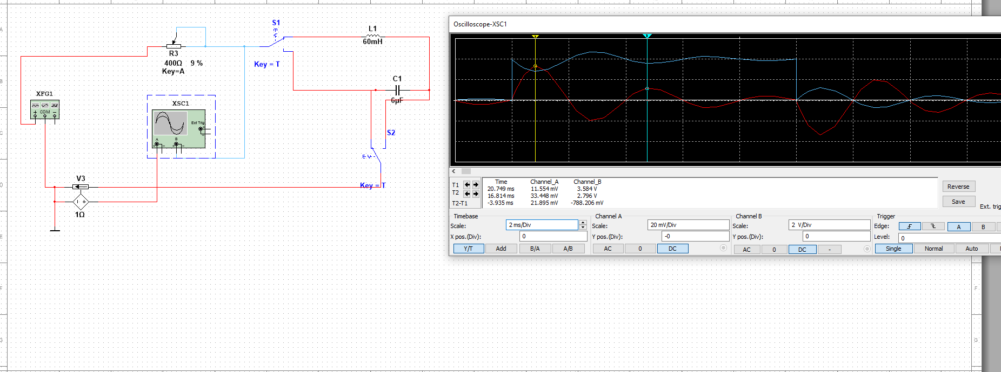*Рис.8 Осциллограммы тока $i(t)$ и напряжения $u(t)$ при $R=2R_{кр}$.*

Выставив на потенциометре Setting =50 %, уменьшим сопротивление вдвое, чтобы сравнить крутизну нарастания критического переходного тока $i$ и напряжения $u$ в RLC-цепи с крутизной нарастания тока $i$ и напряжения $u$ при $R=2R_{кр}$

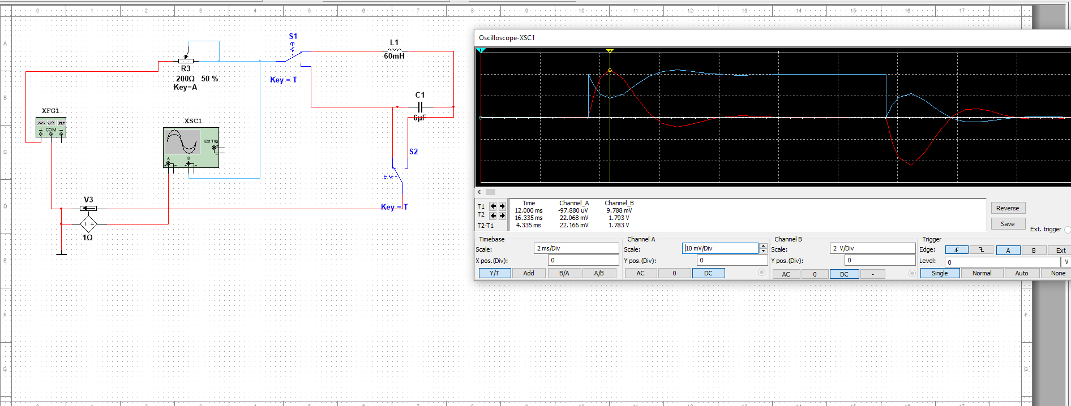*Рис.9 Осциллограммы тока $i(t)$ и напряжения $u(t)$ при $R=R_{кр}$.*

Вывод: Апериодические процессы – переходные процессы, при которых ток и напряжение в контуре принимают новые установившиеся значения, переходя к ним монотонно, либо имеют не более одного экстремума. $R= R_{кр}=2\sqrt{\frac{L}{C}}$ 
 при данном равенстве сопротивление называется критическим ( $α= ω_{0}$ и корни $p_{1}= p_{2}=-α= -\frac{R}{2L}$ уравнения $p^{2}+2αp+ω_{0}^{2}=0$ вещественны и равны друг другу), получим $ω_{С}=0$ и $T_{СВ}= ∞$. При этом периодические затухающие колебания переходят в апериодические. Этот случай называют критическим (предельно апериодическим)